В рамках проведения месячника безопасности детей на территории Свердловской области в МКОУ «Талицкая ООШ №8», были проведены мероприятия, как оформление маршрутных листов, выданы памятки для родителей «Безопасность моего ребенка».

В начальных классах был организован показ учебных мультфильмов по обеспечению безопасной жизнедеятельности, а также среди обучающихся проведен конкурс рисунков «Внимание, дорога!».

. 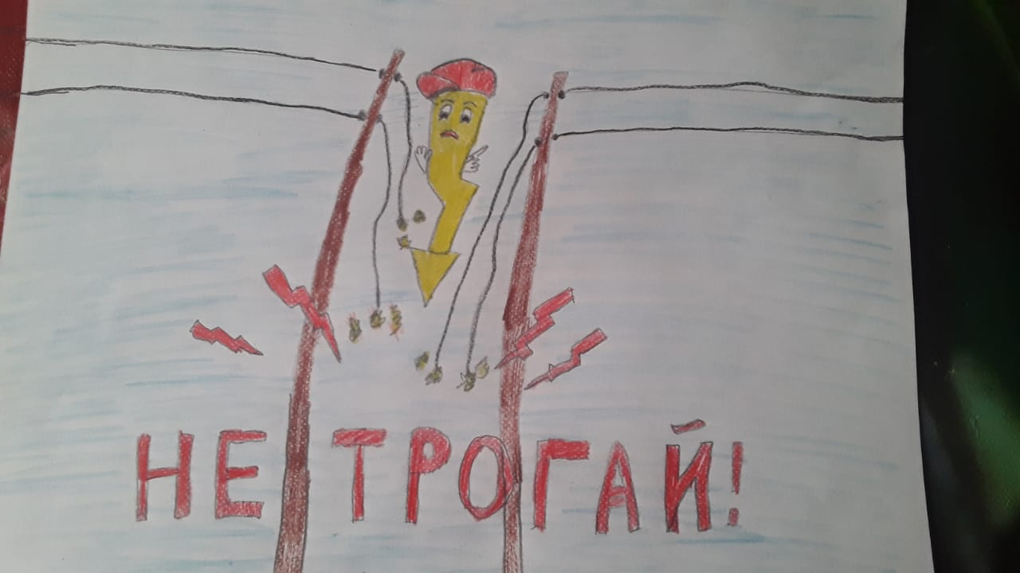

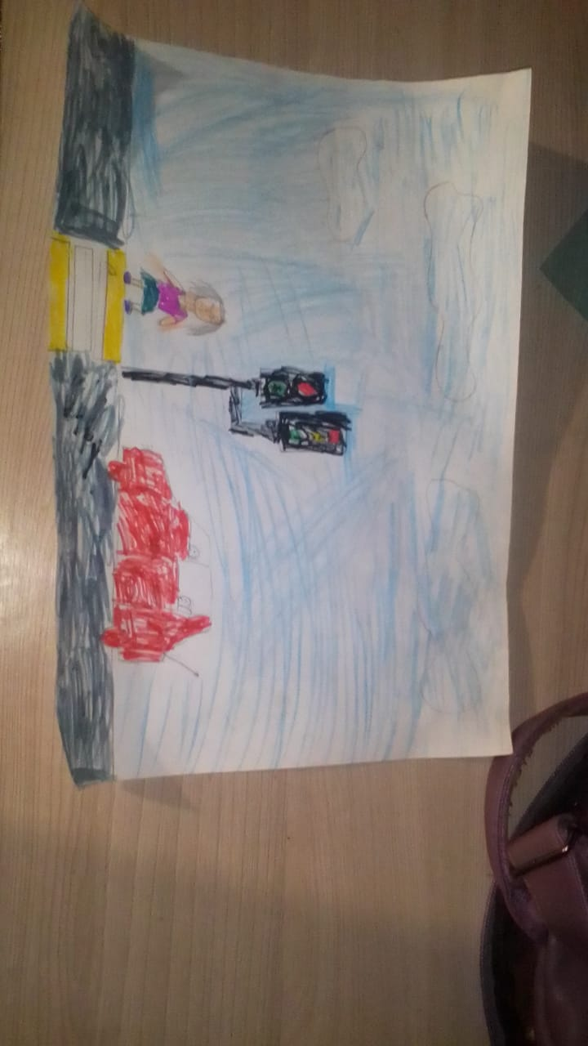

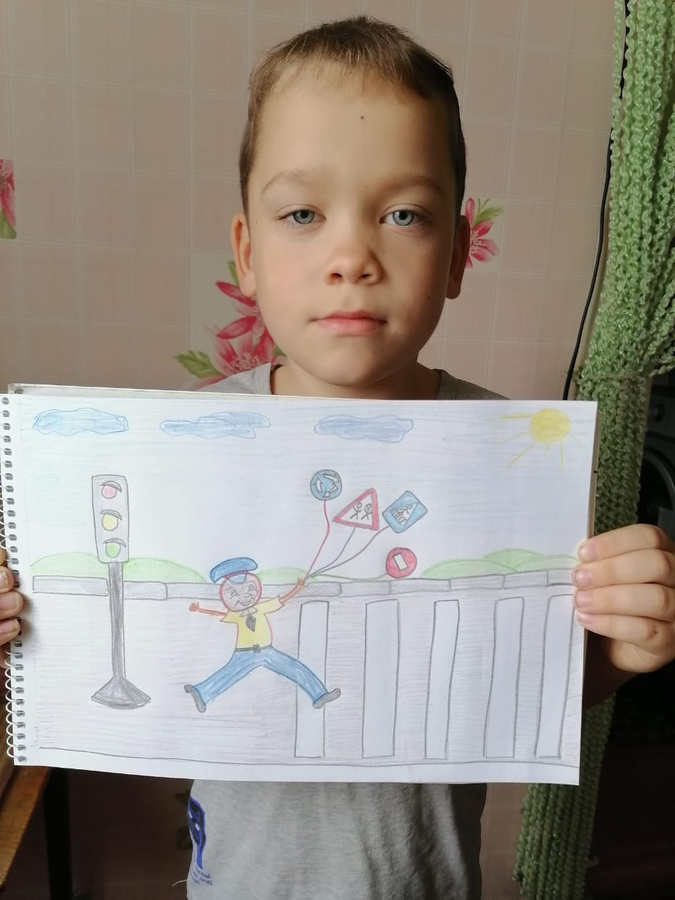

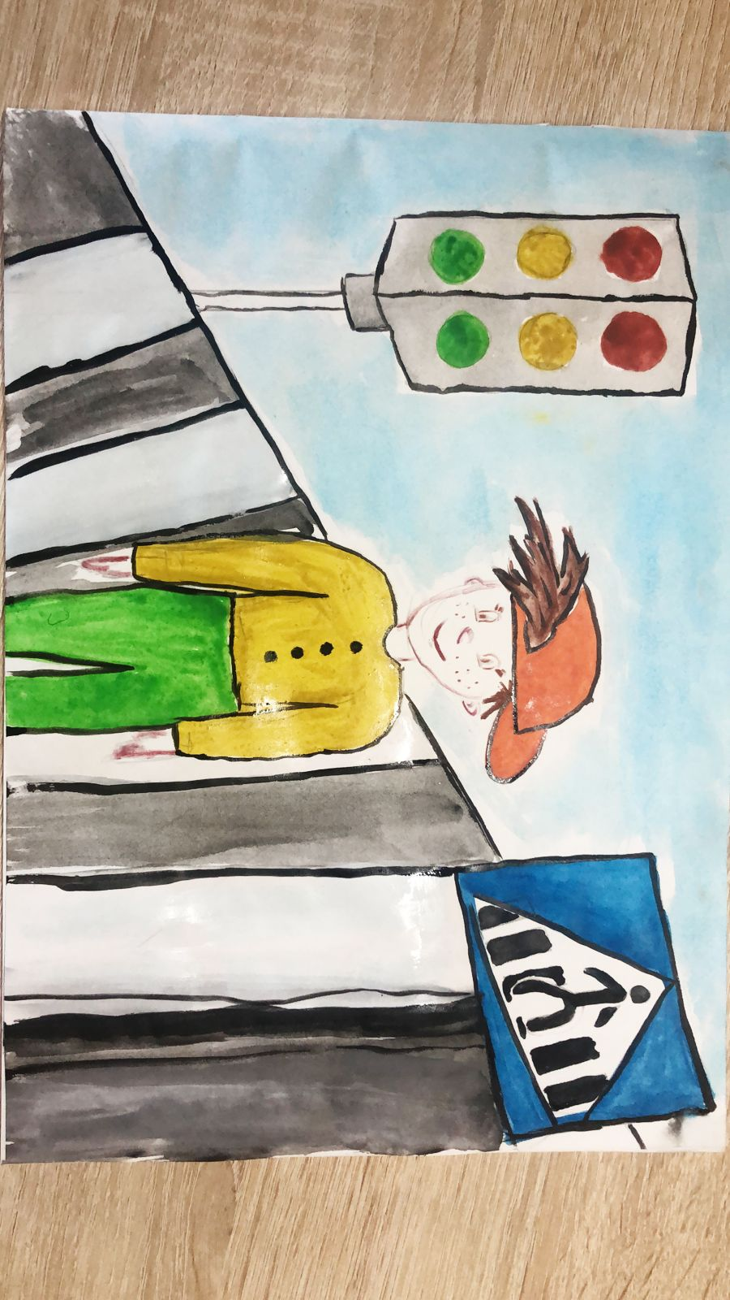

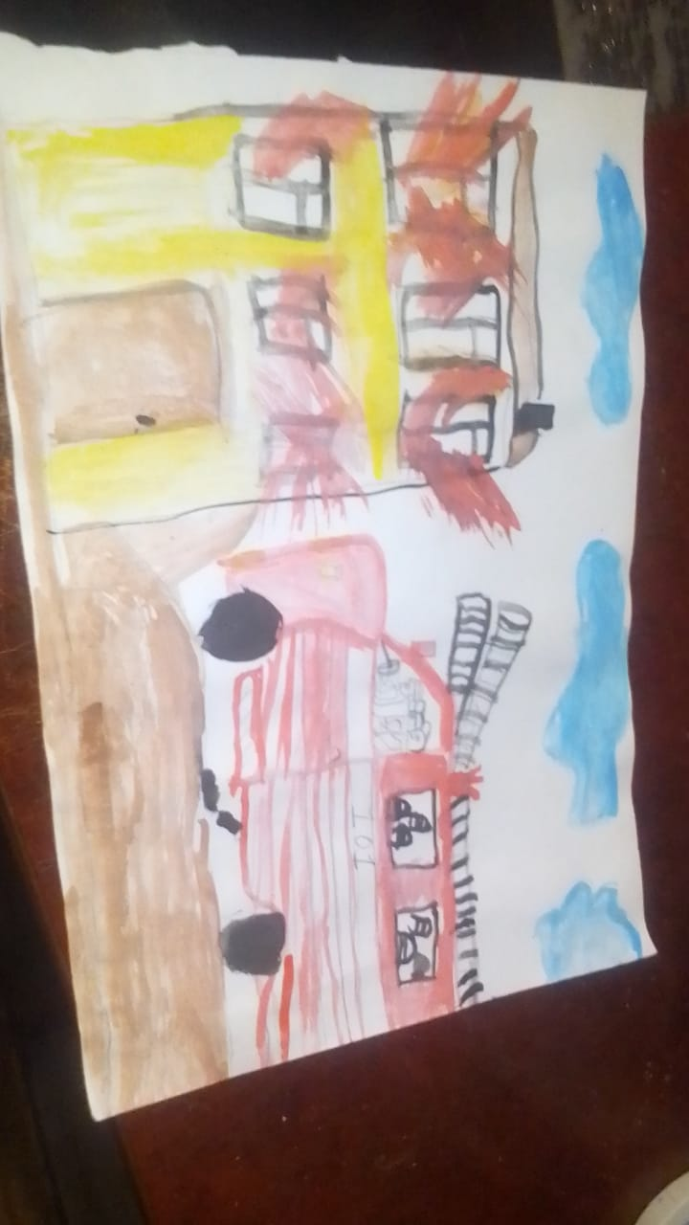



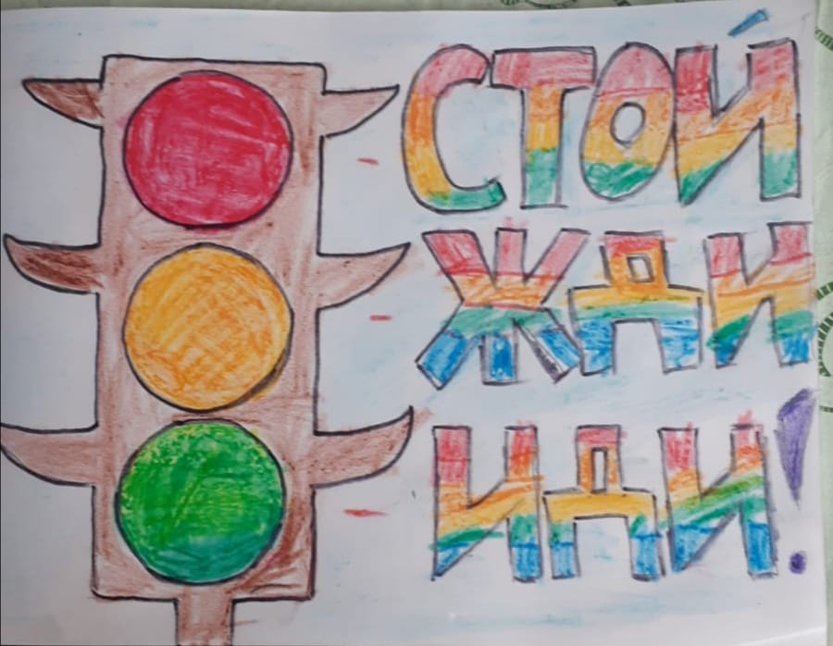

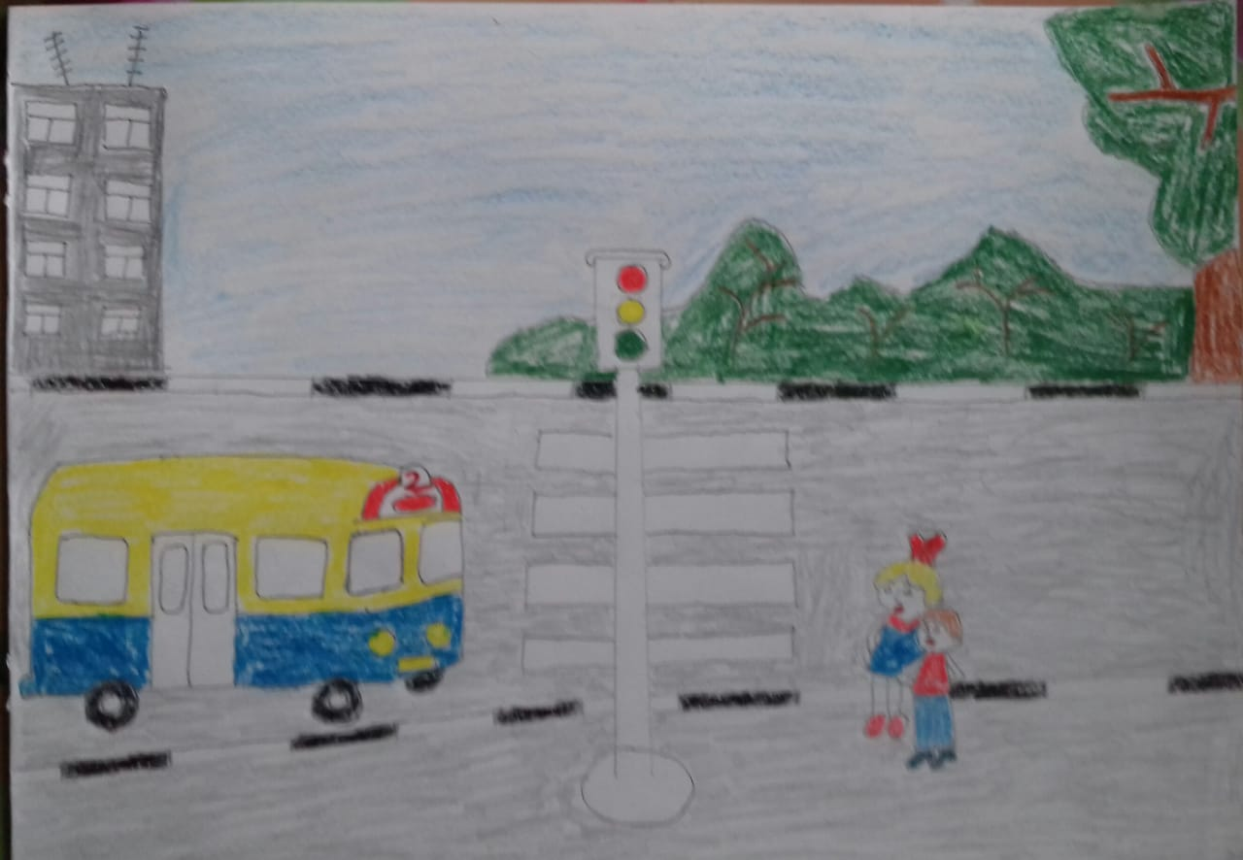

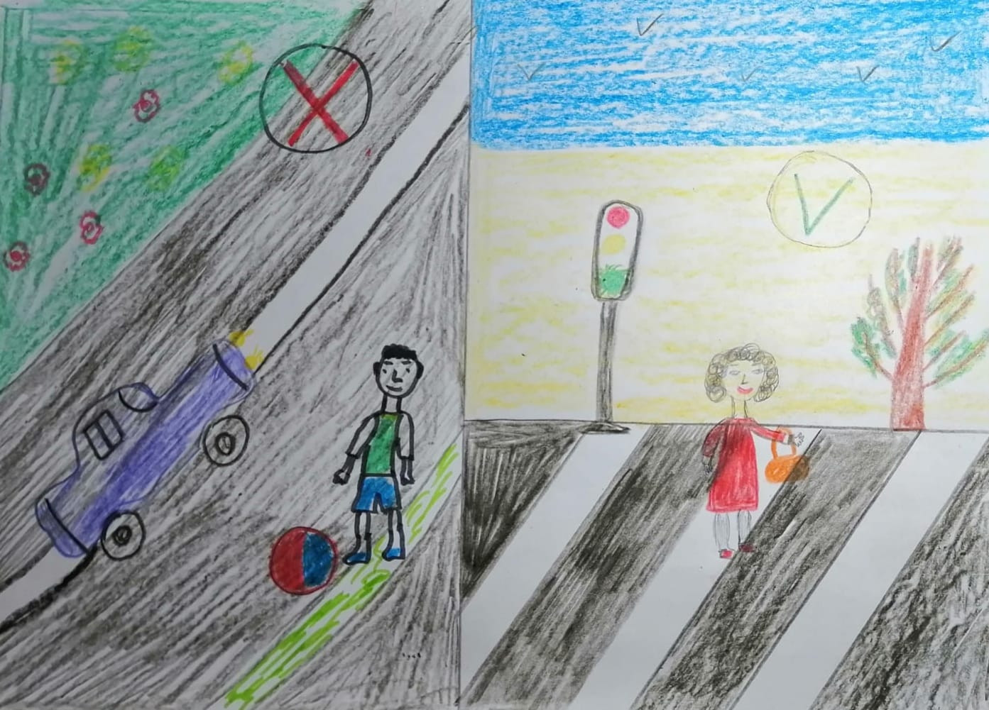

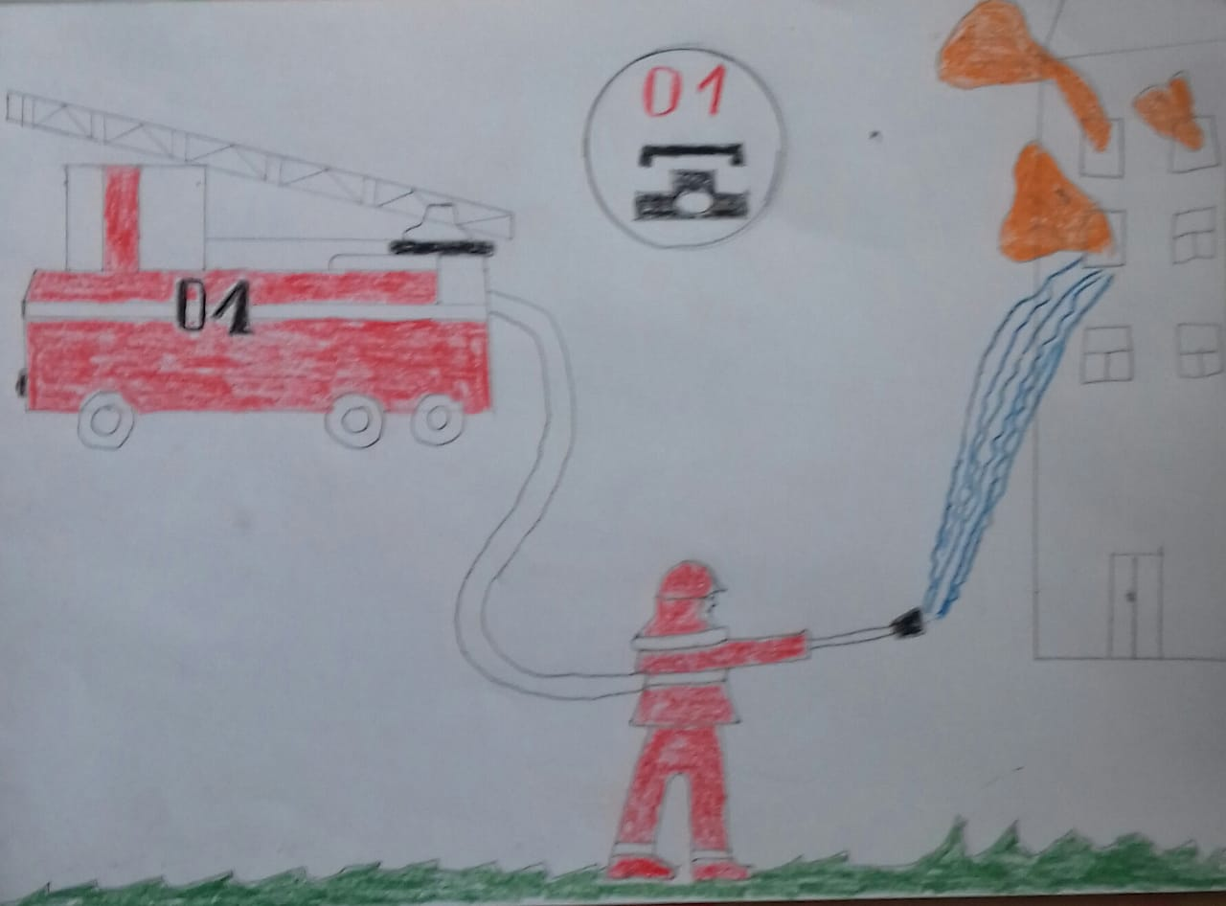

В старших классах были проведены классные часы, беседы и викторины по теме «Терроризм. Правила поведения и личная безопасность при ЧС», с использованием ИТК.

